Информация

о проведенном мероприятии, посвященное открытию первичного отделения Российского движения детей и молодежи «Движение первых»

25 марта в ГБОУ «СОШ № 28 с.п.Южное» прошло мероприятие, посвященное открытию первичного отделения Российского движения детей и молодежи «Движение первых»

На мероприятии присутствовали:

-специалист по организации «РДДМ» в Малгобекском районе Гулиев М.Ю.

-заместитель председателя Малгобекского районного совета Гатиев И.Б.

-глава сельского поселения Южное Костоев М.С.

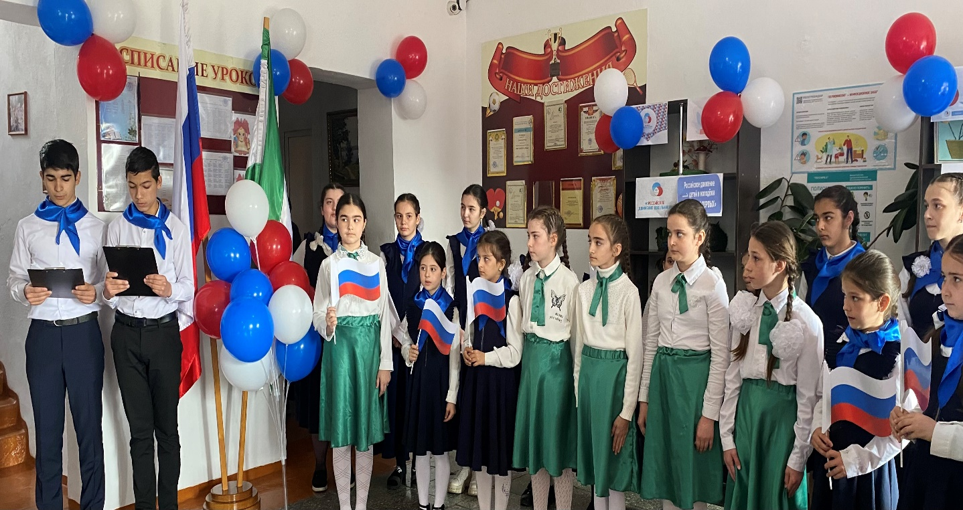

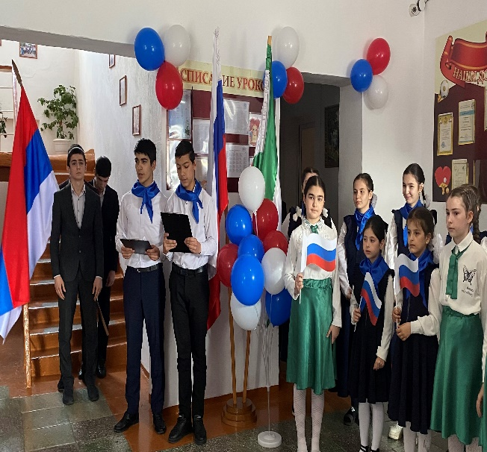 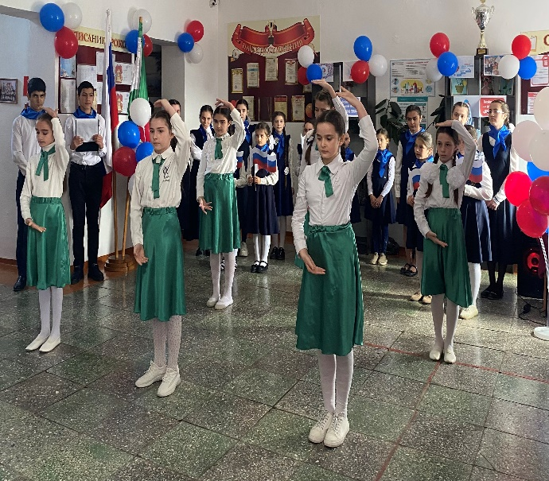

Мероприятие началось с выноса государственного флага и исполнения гимна Российской Федерации. В знаменную группу вошли ребята, которые являются участниками Движения!

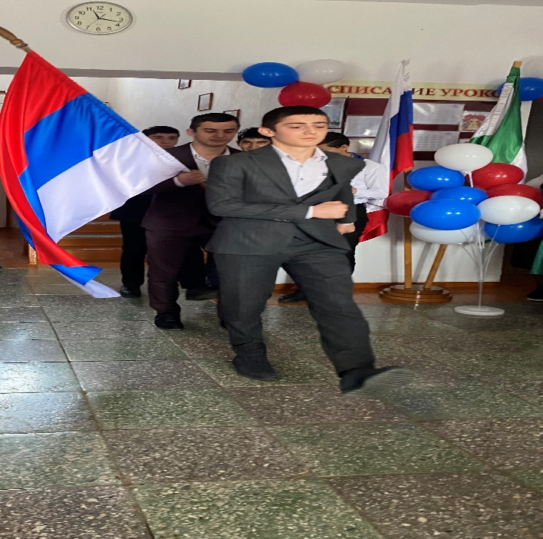 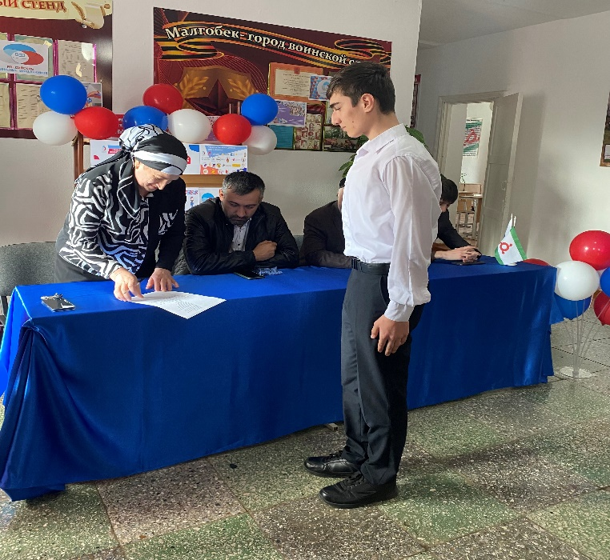

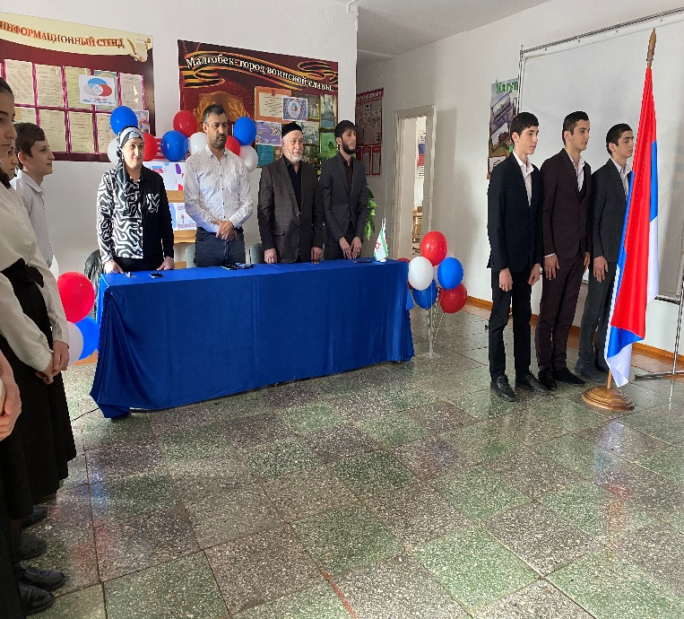

Впереди наше Первичное отделение ждет много интересных встреч, мероприятий и свершений!

Мы вместе – мы в Движении!